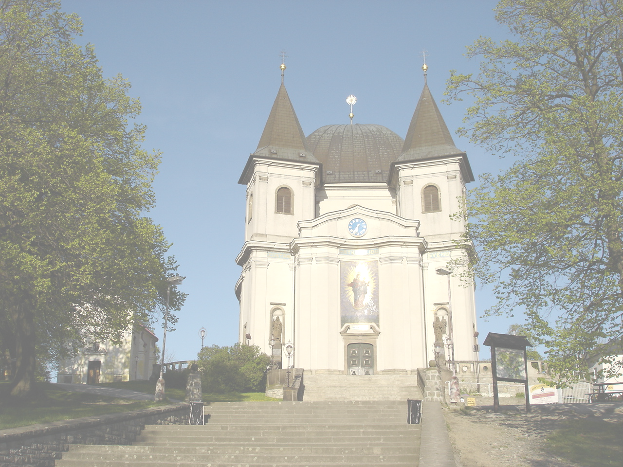

Pouť pedagogických pracovníků

Svatý Hostýn

22. srpna 2009

Srdečně zveme všechny učitele, vychovatele, katechety
a také rodiče a děti, kteří se modlí za své učitele,
vyprosit všem pedagogickým pracovníkům
Boží požehnání do nového školního roku,
zažít společenství, vzdělat se, vzájemně se povzbudit
a podělit o své zkušenosti.

Program:
10.15 Mše sv., slouží otec biskup Josef Hrdlička
11.30 Přednáška otce biskupa na téma
„Vychovávat společně v katolické škole“
úvod do dokumentu Komise pro katolickou výchovu v Římě

Informace o „Vstupech do škol“,
o časopisu Katolická pedagogika
a dalších vzdělávacích akcích pro učitele

Na setkání s Vámi se těší členové Matice Svatohostýnské
a Centrum pro školy Arcibiskupství olomouckého!

